Федеральное государственное образовательное бюджетное учреждение  
высшего образования

«ФИНАНСОВЫЙ УНИВЕРСИТЕТ ПРИ ПРАВИТЕЛЬСТВЕ   
РОССИЙСКОЙ ФЕДЕРАЦИИ»

(Финансовый университет)

**Колледж информатики и программирования**

**ОТЧЕТ   
по практической работе**

**Практическая работа № 1: Работа с GitHub and Git ____________________________________**

**___________________________________________________________________**

**Студента: Солнцев Илья Андреевич___________________________________**

**Дисциплина /Профессиональный модуль: Операционные системы_______**

**____________________________________________________________________**

|  |  |  |
| --- | --- | --- |
| **Группа: 3ОИБАС-818** |  | **Преподаватель:** |
|  |  | ______________/Сибирев И.В./ |
|  |  | **Дата выполнения:** |
|  |  | 04.09. 2020 г. |
|  |  | **Оценка за работу: ____________** |

Москва   
2020

Содержание

Введение 3

1. Теоретическая часть 3

2. Практическая часть 3

Заключение 3

Литература и источники 3

Приложение 4

# Введение

[Git](https://git-scm.com/about) — распределённая система контроля версий, которая даёт возможность разработчикам отслеживать изменения в файлах и работать совместно с другими разработчиками. Она была разработана в 2005 году Линусом Торвальдсом, создателем Linux, для того, чтобы другие разработчики могли вносить свой вклад в ядро Linux. Git известен своей скоростью, простым дизайном, поддержкой нелинейной разработки, полной децентрализацией и возможностью эффективно работать с большими проектами.

[GitHub](https://github.com/) — сервис онлайн-хостинга репозиториев, обладающий всеми функциями распределённого контроля версий и функциональностью управления исходным кодом — всё, что поддерживает Git и даже больше. Обычно он используется вместе с Git и даёт разработчикам возможность сохранять их код онлайн, а затем взаимодействовать с другими разработчиками в разных проектах.

# Практическая часть

1. Создание документа Word

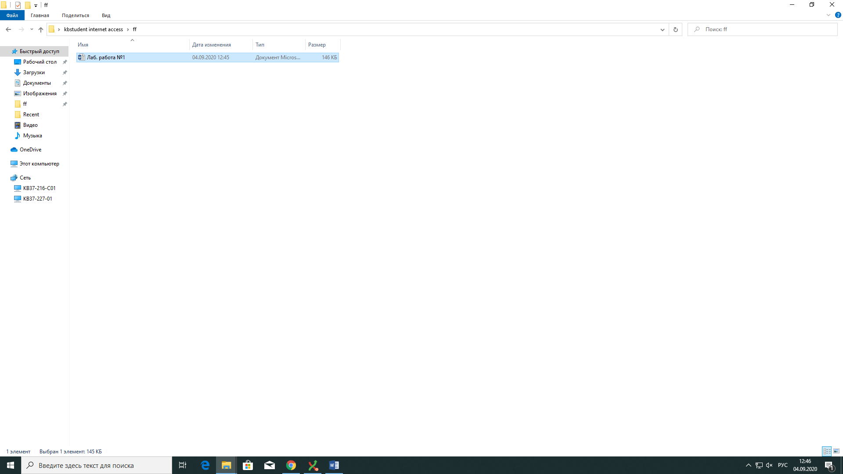

1. Перекладываем в папку репазитория
2. Создаем новый проект в репазитории

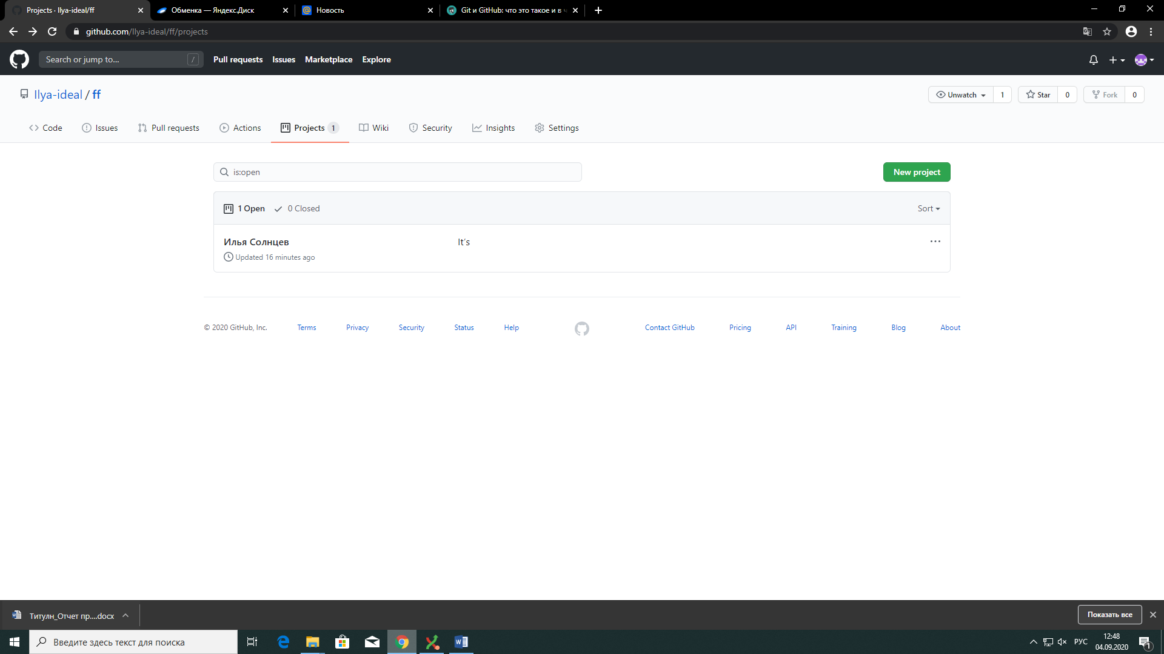

1. Переносим наш проект на GitHub

# Заключение

# Приложение

**Оформление иллюстраций и таблиц в отчётной работе.**

Межгосударственным стандартом ГОСТ 7.32-2017 «Отчет о научно-исследовательской работе. Структура и правила оформления» установлены общие требования (правила) к структуре оформления рисунков и таблиц в работах для тех случаев, когда единая процедура оформления будет содействовать обмену информацией, совершенствуя обработку отчета в информационной системе.

1. Оформление рисунков

К рисунку относятся все графические изображения (схемы, графики, фотографии, рисунки). На все рисунки в тексте должны быть даны ссылки. Рисунки должны располагаться непосредственно после текста, в котором они упоминаются впервые, или на следующей странице. Рисунки нумеруются арабскими цифрами, при этом нумерация сквозная, но допускается нумеровать и в пределах раздела (главы). В последнем случае номер рисунка состоит из номера главы и порядкового номера иллюстрации, разделенных точкой (например: Рисунок 1.1). Название пишется под рисунком по центру, как и рисунок, форматирование – как и у обычного текста. Слово «Рисунок» пишется полностью. Если рисунок один, то он обозначается «Рисунок 1». Допускается не нумеровать мелкие иллюстрации (мелкие рисунки), размещенные непосредственно в тексте и на которые в дальнейшем нет ссылок. При ссылках на иллюстрацию следует писать «... в соответствии с рисунком 2» при сквозной нумерации и «... в соответствии с рисунком 1.2» при нумерации в пределах раздела, или (Рисунок 1.). После слово «Рисунок 1» пишется название. В этом случае подпись должна выглядеть так: «Рисунок 1 – Название». Точка в конце названия не ставится.

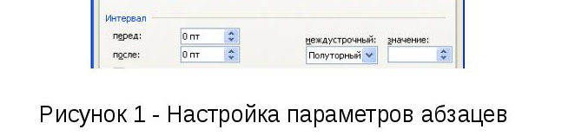

Если в работе есть приложения, то рисунки каждого приложения обозначают отдельной нумерацией арабскими цифрами с добавлением впереди обозначение приложения (например: Рисунок А.З).

2. Оформление таблиц

На все таблицы в тексте должны быть ссылки. Таблица должна располагаться непосредственно после текста, в котором она упоминается впервые, или на следующей странице. Все таблицы нумеруются (нумерация сквозная), либо в пределах раздела – в последнем случае номер таблицы состоит из номера раздела и порядкового номера внутри раздела, разделенных точкой (например: Таблица 1.2). Таблицы каждого приложения обозначают отдельной нумерацией арабскими цифрами с добавлением впереди обозначения приложения (например: Таблица В.2). Слово «Таблица» пишется полностью. Наличие у таблицы собственного названия обязательно. Название состоит из «Таблицы», номера, тире и названия.

Название таблицы следует помещать над таблицей слева, без абзацного отступа в одну строку с ее номером после тире (например: «Таблица 3.2 – Название»). Точка в конце названия не ставится.

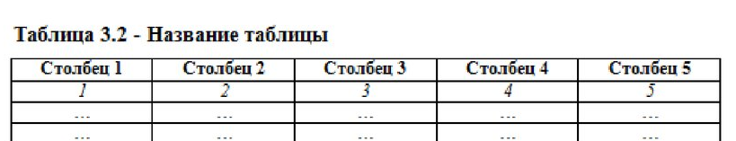

Заменять кавычками повторяющиеся в таблице цифры, математические знаки, знаки процента и номера, обозначение марок материалов и типоразмеров изделий, обозначения нормативных документов не допускается.

При отсутствии отдельных данных в таблице следует ставить прочерк (тире).

При переносе таблицы на следующую страницу название помещают только над первой частью, при этом нижнюю горизонтальную черту, ограничивающую первую часть таблицы, не проводят. Над другими частями также слева пишут слово «Продолжение» и указывают номер таблицы (например: Продолжение таблицы 1).

Заголовки столбцов и строк таблицы следует писать с прописной буквы в единственном числе, а подзаголовки столбцов - со строчной буквы, если они составляют одно предложение с заголовком, или с прописной буквы, если они имеют самостоятельное значение. В конце заголовков и подзаголовков столбцов и строк точки не ставят. Заголовки столбцов, как правило, записывают параллельно строкам таблицы, но при необходимости допускается их перпендикулярное расположение.

Горизонтальные и вертикальные линии, разграничивающие строки таблицы, допускается не проводить, если их отсутствие не затрудняет пользование таблицей. Но головка таблицы должна быть отделена линией от остальной части таблицы.